ผลการปฏิบัติการงานสอบสวน
ประจำเดือน เมษายน 2569
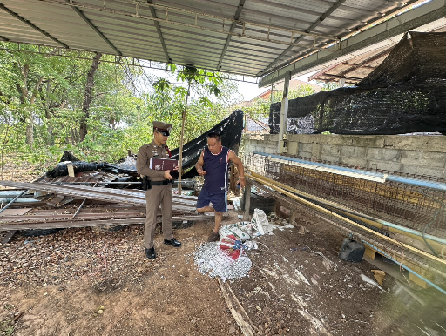
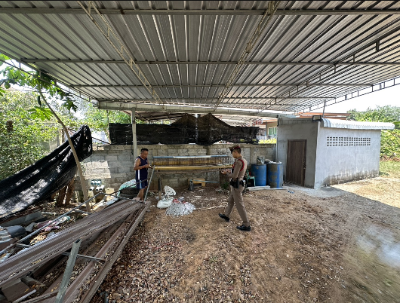
วันที่ 6 เมษายน 2569 เวลา 12.15 น. ว่าที่ ร.ต.ท.สรวิชญ์ อุทโท ร้อยเวร 30 ได้ออกตรวจสอบเหตุ ลักทรัพย์สายไฟ บริเวณหลังบ้านเลขที่ 99 หมู่ที่ 6 ต.หนองซอน อ.เชียงยืน จ.มหาสารคาม



วันที่ 9 เมษายน 2569 เวลา 17.00 น. ร.ต.ท.สรวิชญ์ อุทโท พนักงานสอบสวนเวรฯได้รับแจ้งมีคนร้ายเข้าไปลักเอาของในบ้านไม่มีเลขที่ ตรงข้าม อบต.หนองซอน ร้อยเวร 30 ร่วมสืบสวนฯ ออกตรวจที่เกิดเหตุเพื่อหาคนร้ายมาดำเนินคดีต่อไป

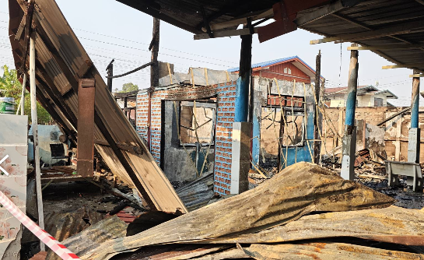

วันที่ 10 เมษายน 2569 เวลา16.00น. ร.ต.ท.สรวิชญ์ อุทโท พนักงานสอบสวนเวรฯ ได้ออกตรวจสอบที่เกิดเหตุเพลิงไหม้ บ้านเลขที่ 25 หมู่ที่ 7 ต.โพนทอง อ.เชียงยืน จ.มหาสารคาม




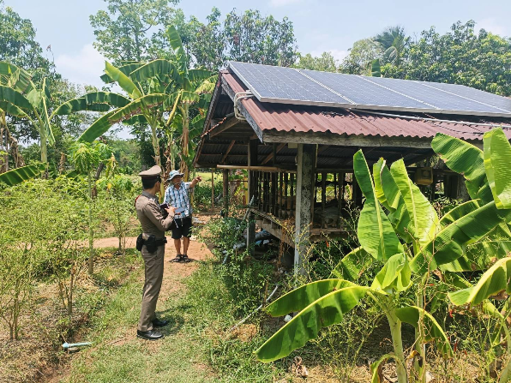
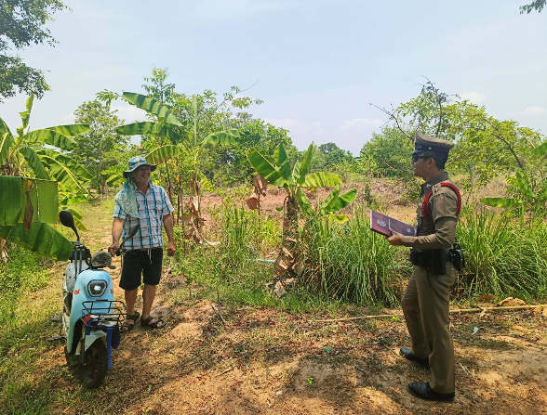
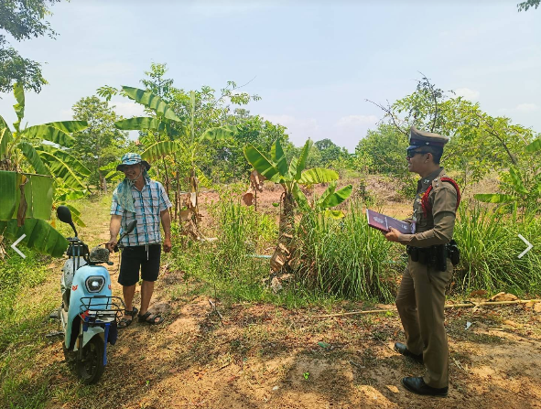
วันที่ 29 เมษายน 2569 เวลา 11.00 น. ร.ต.ท.สรวิชญ์ อุทโท รอง สว.(สอบสวน)ฯ ออกตรวจที่เกิดเหตุในสวนโคกหนองนา บ.หนองซอน ม.12 ต.หนองซอน ฯ เหตุ "ลักทรัพย์" สายไฟฟ้าที่ต่อจากโซล่าเซลล์ ความยาวประมาณ 10 ม. มูลค่าความเสียหายประมาณ 2,000 บาท


